2012年4月21日黑龙江省公务员考试行测真题
第一部分 常识判断

1.2011年我国改革开放和社会主义现代化建设取得新的重大成就，其中包括( )。

A. 人均GDP超过3000美元

B. 外汇储备首次超过日本居世界第一

C. 城镇化率超过50%

D. 粮食总产量首次超过10万亿斤

2.关于我国战国七雄地理位置描述准确的是( )。

A. 齐国的纬度最高

B. 楚国的纬度最低

C. 燕国的经度最小

D. 秦国的经度最大

3.杨柳是我国古代诗词里面较为常见的意象，往往蕴涵离别之情，下列名句中不是表达送别意象的是( )。

A. 芜笛何须怨杨柳，春风不度玉门关

B. 渭城朝雨浥轻尘， 客舍青青柳色新

C. 今宵酒醒何处，杨柳岸、晓风残月

D. 庭院深深深几许?杨柳堆烟、幕帘无重数

4.中国古典戏剧作品塑造了王昭君、李香君、杜丽娘和崔莺莺等经典女性形象，下列

作品与上述人物对应关系正确的是( )。

A. 《西厢记》——《汉宫秋》——《桃花扇》——《牡丹亭》

B. 《西厢记》——《桃花扇》——《汉宫秋》——《牡丹亭》

C. 《汉宫秋》——《柳花扇》——《牡丹亭》——《西厢记》

D. 《汉宫秋》——《牡丹亭》——《桃花扇》——《西厢记》

5.下列影视剧情景设计符合历史常识的是( )。

A. 燕子丹与荆轲分坐八仙桌两侧，秉烛夜谈，谋划赴咸阳刺杀秦王计划

B. 毛泽东与李宗仁幽默地说：德邻先生，你这次归国，是误上了贼船啊

C. 魏征劝谏李世民时，说道：陛下当先天下之忧而忧，后天下之乐而乐

D. 越王勾践兵败后给吴王差夫当奴仆，以红薯充饥，每晚则睡在柴垛上

6.下列选项中三国典故与哲学论断对应错误的是( )。

A. 士别三日，当刮目相看——用发展的眼光看问题

B.草船借箭——人可以认识并利用规律

C. 张飞醉酒失徐州，借酒破张郃——矛盾是对立统一的

D. 望梅止渴——理性认识依赖于感性认识

7.中美关系是全国最重要的双边关系之一，中美建交前后曾发生过以下事件：

①邓小平谈美 ②中美发布上海联合公报 ③尼克松总统访华 ④福特总统访华

按时间先后顺序排列正确的是( )。

A. ②③①④ B. ②①④③

C. ①②③④ D. ①②④③

8.我国作为非成员国参加的政府间国际组织是( )。

A. 上合组织 B. 东盟10国

C. 金砖国家 D. G20

9.为提高社会管理科学化水平，全国各地积极出台加强和创新社会管理的措施，下列措施中不属于创新社会管理的是( )。

A. 组织社区志愿者开展邻里互动活动

B. 提高临床一线医护人员的待遇水平

C. 能过微博向群众提供政务服务资讯

D. 设奖鼓励市民投诉举报食品安全问题

10. 下列论断属于邓小平同志在1992年“南方谈话”时提出的是( )。

A. 社会主义首先要发展生产力

B. 社会主义也可以搞市场经济

C. 中国要警惕右，但主要是防止“左”

D. 搞建设至少不比搞革命容易

11. 某村民委员会下列做法符合法律规定的是( )。

A. 村委会规定村里的荒山不得以招标、拍卖等形式实行承包经营

B. 村民乙外出经商，村委会不同意乙在承包期内放弃承包权

C. 村民丙全家转为城市户口，村委会取消丙承包期内的承包权

D. 村委会规定凡是嫁往外地的本村妇女，承包地应一律归还村委会

12. 下列请求应依法予以支持的是( )。

A. 某男擅自按市价出售双方共有住房，其妻要求追回

B. 某女起诉请求离婚，要求分割其丈夫的工伤补助金

C. 按父母遗嘱某女继承全部家产，其兄要求平分家产

D. 某夫妻已育有一个健康男孩，现申请收养一名孤儿

13. 某小区召开业主大会，会上物业管理处马主任现场解答业主的提问，其中符合法律规定的是( )。

A. 未经业主委员会同意，顶楼业主不得私自封闭屋顶天台

B. 经物业管理处同意，业主可在自家临街外墙设置广告牌

C. 未经业主委员会同意，开发商无权出售架空层内的车库

D. 经工商行政管理部门许可，业主可将自家住宅改为商店

14. 下列产品或劳务应计入当年GDP的是( )。

A. 某企业当年生产的库存品

B.某人购买的一套二手房

C. 某人持有国债的利息收入

D.某人在家从事家务劳动

15. 如果美元贬值，因此可能产生的后果是( )。

A. 以美元计价的大宗商品价格上涨

B. 世界新兴经济体将增加美元储备

C. 我国产品在美国市场竞争力上升

D. 我国经销商将减少进口美国产品

16. 2011年12月中央经济工作会议提出“牢牢把握发展实体经济这一坚实基础”。下列

产业中属于实体经济的是( )。

①房地产业②仓储服务业③旅游产业④收藏业⑤电信产业

A. ③⑤ B. ②③⑤

C. ①②③⑤ D. ①②③④⑤

17. 关于我国兵役制度，下列表述错误的是( )。

A. 我国实行义务兵与志愿兵相结合、民兵与预备役相结合的兵役制度

B. 普通高等学校毕业生征集服现役的年龄可以放宽至二十四周岁

C. 义务兵服现役的期限为三年，士官服现役的期限一般不超过三十年

D. 士兵预备役的年龄，为十八周岁至三十五周岁，根据需要可适当延长

18. 为调动农民生产积极性，从2004年起，我国全面放开粮食收购市场，为保护粮食

生产能力，同年，我国还配套出台的“三农”政策是( )。

A. 在全国范围内免征农业税 B. 在全国范围内实行粮食直补

C. 实施农业科技入户工程 D. 实施最严格的耕地保护制度

19. 古人归纳总结出许多观天象识天气的谚语。下列与天气变化无关的谚语是( )。

A. 朝霞不出门，晚霞行千里

B. 天上鱼鳞云，地下雨淋淋

C. 东风是个精，不下也要阴

D. 百日连阴雨，总有一日晴

20. 下列关于二十四节气说法错误的是( )。

A. 雨水、谷雨反映降水现象

B. 立春、春分反映季节变化

C. 惊蛰、清明反映自然物候现象

D. 小雨、芒种与农作物成熟和收成相关
第二部分 言语理解与表达
21. 越来越多的年轻观众对京剧缺乏了解，不懂得欣赏京剧的美;还有一部分人对舶来品 ，认为都比国内的好，对于自己国家的传统艺术，却认为是老土的、过时的东西，而 。
依次填入划横线部分最恰当的一项是( )。
A. 刮目相看 嗤之以鼻 B.一见钟情 充耳不闻
C. 另眼相看 不屑一顾 D.青眼有加 不足挂齿
22. 目前，不少企业在市场营销活动中因缺乏对顾客消费心理的研究，常常因方法不当或举止不妥失去成交机会，致使长时间的业务洽谈 。因此，掌握顾客的消费心理，促成顾客的购买行为已经成为企业提高营销水平的 。
依次填入划横线部分最恰当的一项是( )。
A. 毁于一旦 必由之路 B. 功败垂成 万全之策
C. 前功尽弃 长久之计 D. 功亏一篑 当务之急
23. 许多种类的蝴蝶鱼在尾部前上方，与头部眼睛相对称位置有一黑色斑点，宛如鱼眼，而它的眼睛则 在头部的黑斑中。平时，蝴蝶鱼在海中总是倒退游动。掠食者常受尾部黑斑的 ，误把鱼尾作鱼头。当掠食者猛扑向它时，蝴蝶鱼正好顺势向前飞速逃走。
依次填入划横线部分最恰当的一项是( )。
A. 隐匿 引诱 B. 隐藏 迷惑
C. 深藏 诱惑 D. 藏匿 诱骗
24. 到中世纪时期，大多数地区的文明已根深蒂固，难以 。唯独在西方，曾盛行一时的古典文明被连根拔起，为新文明的形成彻底扫清了道路，沿着崭新的道路自由发展。正是西方的这一独特性，使西方能发展经济力量，推动技术进步，产生向海外扩张、 世界诸海路的社会动力。这一重大发展 了中世纪历史的结束。
依次填入划横线部分最恰当的一项是( )。
A. 铲除 把持 宣判 B. 根除 控制 宣告
C. 清除 操纵 宣布 D. 清除 掌握 宣示
25. 名校办分校是近年来冒出来的新生事物，这项举措受到各方意见的 ：“名校连锁”是否 ，是否与义务教育均衡发展 。
依次填入划横线部分最恰当的一项是( )。
A. 质疑 有名无实 背道而驰 B.质询 名实不符 不谋而合
C. 质疑 名存实亡 分道扬镳 D.质询 名不副实 南辕北辙
26.城市的人居环境和城市发展要坚持发展和保护双赢，坚持当前发展和长远发展相结合;离开离开经济发展抓环境保护是 ，脱离环境保护搞经济发展是 。
依次填入划横线部分最恰当的一项是( )。
A.开山采珠 饮鸩止渴 B.南辕北辙 从长计议
C.刻舟求剑 杀鸡取卵 D.缘木求鱼 涸泽而渔
27. 最近三个月的二手房市场成交量已接近2008年下半年市场最低迷时期的水平。但是，此轮调控是我国政府主动为之的行动，与2008年房地产市场因遭遇 的国际金融危机而陷入低迷不同。当下的房价调整并不均衡，不同于2008年房价 ，无可遏制的逐波下行。
依次填入划横线部分最恰当的一项是( )。
A.意想不到 日薄西山 B.猝不及防 泥沙俱下
C.出其不意 应声而下 D.措手不及 江河日下
28. 文字可将一个人思考之所得传诸他人，于是不仅 ，而且可以利用他人的思考为出发点。文字的发展成为传至远方与后世的书籍，书籍也就成了人类思考结果的库藏。读书者可以从此库藏中 ，手执一卷可以上对邃古的哲人，远对绝域的学者，而仿佛亲聆其以言词 毕生思考的心得。
依次填入划横线部分最恰当的一项是( )。
A.群策群力 任意索求 显露 B.取长补短 无厌求取 诉谈
C.传承文明 随心所欲 倾诉 D.集思广益 予取予求 吐露
29. 史学研究如果离开了哲学的 ，不关注重大的历史事变和基本的理论问题，以繁琐考辨取代理论思维，以堆砌资料为 ，以叠床架屋为 ，拾芝麻以为玑珠，袭陈言而自诩多闻，见枯木以为树林， ，见小遗大，就注定要湮没在史料的汪洋之中，堕落为服务故纸堆的陈腐工具。
依次填入划横线部分最恰当的一项是( )。
A. 指引 多 强 一孔见天 B. 引导 广 美 窥斑见豹
C. 指导 博 精 以偏概全 D. 指点 全 妙 以管窥天
30. 文化认同作为小到一个群体、大到一个民族向心力的有机“粘合剂”，是凝聚这个群体和民族伟大精神力量的 。文化认同如果缺失，社会语境便趋于焦虑，人们的价值取向便会 。因为，文化认同，相对于政治认同和社会认同，具有更深远的 。
依次填入划横线部分最恰当的一项是( )。
A. 根基 迷失 内涵 B. 基础 失落 后盾
C. 基础 失落 意义 D. 根本 丢失 价值
31.“徒法不足以自行”,在目前公车管理还不甚规范的大环境下,单一的公车尾号限行政策值得 ,真要实行的话,要 其负面作用。至少,要 拿出措施防止公车因此而增加。
依次填入划横线部分最恰当的一项是( )。
A. 商讨 警惕 居安思危 B. 商量 防备 有备无患
C. 商议 提防 临阵磨枪 D. 商榷 谨防 未雨绸缪
32. 中国古代货币，是世界上起源最早的货币之一。它 ，对古代世界上国际经济交往，特别是亚洲各国货币的发展有着相当 的影响。
依次填入划横线部分最恰当的一项是( )。
A. 亘古长青 久远 B. 源远流长 深远
C. 历史久远 重大 D. 历史悠久 深刻
33.当天下午，加尔各答的唐人街可谓 ，人们携老扶幼，喜气洋洋地来到当地著名的科学城礼堂观看 的文艺演出。当《春节序曲》等全球华人 的乐曲响彻整个表演大厅时，整个大厅变成了一片欢庆的海洋。
依次填入划横线部分最恰当的一项是( )。
A. 摩肩接踵 妙趣横生 口口相传 B. 万人空巷 异彩纷呈 耳熟能详
C. 倾巢而出 奇观异彩 耳闻则通 D. 人头攒动 五彩缤纷 烂熟于心
34.中国女足很长一段时间陷于 ，国人对女足的关注似乎仅 。2011年8月21日，中国女足最终获得大运会女足冠军，铿锵玫瑰再次 在球场上，国人不禁回想起当年中国女足的辉煌。
依次填入划横线部分最恰当的一项是( )。
A. 低潮 弹指之间 怒放 B. 低回 转瞬之间 盛放
C. 低迷 昙花一现 绽放 D. 低落 电光火石 开放
35.“不负众望”与“不负众望”，仅一字之差，但其义 ，作为公益型国企的石油石化、电网、通信服务等，一定要心系国家利益和人民利益， 并把国家利益和人民利益放在首位，做到“ ”， 切忌“ ”。
依次填入划横线部分最恰当的一项是( )。
A. 泾渭分明 不孚众望 不负众望
B. 大相径庭 不孚众望 不负众望
C. 迥然不同 不负众望 不孚众望
D天差地别 不负众望 不孚众望 .
36. 现在电影创作对热门题材大肆重复利用一个题材有市场，多方人马就一涌而上，这不是健康的电影生态。相比之下，对民族文化的挖掘却不多见，比如以传统节日端午节、中秋节等为背景的开发，以及对昆曲、黄梅戏等民族艺术元素的利用都很少。一旦用心去挖掘这些中华民族文化财富，呈现在创作者面前的就是一个精彩纷呈的艺术宝库，国产电影也将迎来一个百花齐放的春天。
对这段文字的主旨最准确的概括是( )。
A. 国产电影需努力摆脱不健康的生态
B. 国产电影将迎来一个百花齐放的春天
C. 国产电影不能陷入题材重复利用的误区
D. 国产电影应该深入挖掘民族文化的宝藏
37. 面对当前复杂的国际国内形势，我国未来产业发展将逐步呈现出两大抓手，一是适应需求结构变化趋势，加快推进传统产业技术改造;二是科学判断未来市场需求变化和技术发展趋势，加快发展战略性新兴产业。而当前全球经济竞争格局正在发生深刻变革，科技发展正孕育着新的革命性突破，发展战略性新兴产业已成为世界主要国家抢占新一轮经济和科技发展制高点的重大战略。
作者接下来最有可能论述的是( )。
A. 我国应推动科技进步，增强自主发展能力
B. 我国应抢占新一轮经济和科技发展制高点
C. 我国应推进传统产业的技术改造
D. 我国应加快发展战略性新兴产业
38. 像昆虫叮咬能引起瘙痒一样，皮肤与植物的毒素接触也能引起瘙痒，对栎叶起的瘙痒研究发现，当与植物的毒素接触后，皮肤细胞会释放出引起红肿和发痒组胺，利用苯海拉明等抗组胺药物能治疗这类瘙痒，但还没有适合的药物来治疗异反应性湿疹等引起的瘙痒，对于后者，最好的建议就是，穿宽松的衣服，在任何情况下都不要用手抓痒。
下列说法与原文不符的是( )。
A. 苯海拉明不能治疗特异反应性湿疹
B. 抗组胺药物可以用于治疗皮肤瘙痒
C. 皮肤瘙痒症状相同但机理可能不同
D. 减少皮肤摩擦有助于抑制组胺活性
39. 在一个环境和经济都面临挑战的高度技术化的时代，提高我们的理解能力和辨析科学证据与科学观点的能力至关重要。而要想做到这一点，出路之一就是需要来自自然科学和人文社会科学不同领域的专业人士的鼎力合作。比如，对于像地球气候变化这类复杂的问题，需要科学家去挖掘并阐述其根本原因，但与此同时，人文科学与社会科学工作者也同样需要去评估气候变化之于人口与社会的影响，而新闻工作者则需要把这类信息完整给传递给社会大众，在他们的共同努力下，才能把科学的新发现及其与社会相关的联系向社会大众解释得更好更清楚。
这段文字意在强调( )。
A. 不同领域专家分工协作的方式
B. 不同领域专家分工协作的目的
C. 提高公众理解科学能力的途径
D. 提高大众理解科学能力的意义
40. 许多人很崇尚言论自由，以为言论自由就可以解决思想自由的问题。实际上，言论表达的自由并不必然走向思想自由。假如我们观察网络媒体上的有些表达，就会发现它存在着一种级端化的趋势，严谨的人不一定参与表达和讨论，同时网络煤体上有许多非理性的谩骂和恶意攻击等等。结果虽然言论自由了，但一个人的思想表达很容易遭到围攻，这不是思想自由，仅仅是言论自由而已。
这段文字意在强调( )。
A. 思想自由的前提并非言论自由
B. 言论自由将导致思想的极端化
C. 思想自由并不等于言论自由
D. 言论自由不必然导致思想自由
41. 国际金融经济危机与主权债务危机相继爆发，使西方标榜的资本主义制定优越性黯然失色，迫使国际社会反思其弊端。目前无论是欧洲推崇的高福利“莱茵模式”，还是美英推崇的完全自由“盎格鲁·撇克逊模式”，均因其固有的缺陷而陷入困境，过度放纵的西方经济社会制度导致的种种弊端暴露无遗，引发全球范围内反思。
这段文字意在说明( )。
A. 全球应反思西方发展模式的失败
B. 西方发展模式的弊端是过度放纵
C. 西方发展模式开始走下“神坛”
D. 西方两种主流发展模式都已过时
42.为避免养老金制度面临破产之灾，英国政府主要从四方面改革这项制度：一是增加养老保险缴费。从2011―2012财政年度开始，雇员和雇主的缴纳比例将各上升1%，合计为25.8%。二是推迟退休年龄。无论男女领取养老金的年龄都将进一步提高。三是对职业养老金加以改革，规定第二支柱自愿职业养老金将自2012年10月起成为强制性的职业养老金，要求所有年收入7475英镑以上、年龄在22岁到法定退休年龄之间、没有参加任何职业养老金计划的劳动者都将“自动加入”职业养老金计划。四是成立了由政府资助的低成本的国家职业储蓄信托，储蓄信托具有超低的0.3%年管理费率，届时第三支柱的私人养老金、个人寿险会更多地和第二支柱融合，统一使用国家职业储蓄信托平台，从而构成英国养老金的主体。
英国政府养老金制度改革措施的实质是( )。
A. 增加更多的养老金品种以供选择
B. 统一使用国家职业储蓄信托平台
C. 增强职业养老金制度的吸引力
D. 增加养老金收入并节约
43科学家一直认为大脑中的语言中心让我们有别于与人类血缘关系最近的进化近亲，实际上，二者是相似的。或许，是时候开始重新审视猴子和人类语言的起源了。最近一项新研究发现，与人类语言能力有关的大脑区域所在位置与科学家一直认为的截然不同。这个控制语言能力的区域距离大脑中央更近，比此前认为的近了3厘米。这意味着人类大脑与猴子大脑的相似度超出此前预计，根据研究发现，我们可能需要重新审视猴子和人类语言的起源。
这段文字意在说明( )。
A.猴子和人类语言起源的关系可能比想象得更密切
B.人类大脑与猴子大脑的相似度远远超出我们的想象
C.人类大脑中的“语言中心”位置可能与此前认为的不同
D.大脑中的“语言中心”位置决定了人类和猴子的区别
44.团购行业确有“病入膏肓”之忧，从团购行业现实环境来看，短期内，资本日益枯竭，内生发展乏力，行业洗牌风暴日渐临近。在一个混乱的格局中，只有死亡案例不断上演，才能澄清市场，才能防止劣币驱逐良币，才能"吹尽黄沙始见金"。同时，笔者相信，"死者"的惨重教训，将能激发生者的求生欲望。但愿在"死亡"开始降临于团购行业时，同行的倒下，能触及有价值生存者的灵魂，推彼及已，心存悲悯，从而反躬自省，以求强身之道。对资本的鞭笞，团购行业从者业别指望公众会对你同情：好的产品、有价值的服务，才是与公众互动沟通的最好媒介;唯有创新灵魂不死，才能凤凰涅磐。
下列不符合作者对“团购”态度立场的是( )。
A.充满期待
B.善意忠告
C.指责批评
D.理性分析
45. 五世纪初，日本出现被称为“假名”的借用汉字的标音文字。八世纪时，以汉字标记日本语音的用法已较固定，其标志是《万叶集》的编定，故称“万叶假名”。是为纯粹日语标音文字的基础。 日本文字的最终创制是由吉备真备和弘法大师(空海)来完成的。他们俩人均曾长期留居中国唐朝，对汉字有很深的研究。前者根据标音汉字楷体偏旁造成日文“片假名”，后者采用汉字草体创造日文“平假名”。时至今天，已在世界占据重要地位的日本文字仍保留有一千多个简体汉字。
这段文字意在说明的是( )。
A. 日本文字产生的历史过程
B. 汉字在日本的影响和地位
C.汉字对日本文字的影响
D.日本文字与汉字的联系
46. 网络影评在传统影评集体失语的生态环境下迅速兴起并蓬勃发展，借助互联网这个载体，网络影评因突破时空界限而体现出开放、互动、便捷的特征，因回归到大众而使内容形式趋向多元，因摆脱了现实的身份制约和利益牵挂而得以真实表露和独立发声。相较于传统影评，网络影评的优势体现在篇幅、格式、风格和传播上具有更多的自由。
作者通过这段文字意在强调( )。
A.网络影评兴起并蓬勃发展的趋势
B.网络影评兴起并蓬勃发展的条件
C.网络影评兴起并蓬勃发展的前景
D.网络影评兴起并蓬勃发展的原因
47.新兴产业物联网的发展势如破竹，仅几年时间，物联网的产业规模却呈现出年30%以上的复合增长率。专利等知识产权为这个朝阳产业的迅速崛起提供了强有力的支撑。预测未来几年，全球物联网市场规模将出现快速增长，我国2015年物联网市场规模将达到7500亿元，市场前景将远远超过计算机、互联网、移动通信等市场。而从我国目前的专利申请情况来看，核心技术专利、通过《专利合作条约》途径提交的国际专利申请的数量都有明显不足。因此，业内专家指出，需要加速我国物联网产业的专利布局。
与这段文字意思不相符的一项是( )。
A.我国物联网市场规模未来有可能超过计算机市场
B.我国物联网产业作为朝阳产业发展规模快速增长
C.我国物联网产业的发展需要自主知识产权的支撑
D.我国物联网产业将发展成为未来我国的支柱产业
48.由细颗粒物造成的灰霾天气对人体健康的危害甚至比沙尘暴更大。
由细颗粒物造成的灰霾天气对人体健康的危害甚至要比沙尘暴更大。粒径 10微米以上的颗粒物，会被挡在人的鼻子外面;粒径在2.5微米至10微米之间的颗粒物，能够进入上呼吸道，但部分可通过痰液等排出体外，另外也会被鼻腔内部的绒毛阻挡，对人体健康危害相对较小;而粒径在2.5微米以下的细颗粒物吸入人体后会进入支气管，干扰肺部的气体交换，引发包括哮喘、支气管炎和心血管病等方面的疾病。这些颗粒还会进入血液，其中的有害气体、重金属等溶解在血液中，对人体健康的伤害更大。
这段文字意在说明( )。
A.重金属等会溶解于血液中危及人体健康
B.灰霾天气中的细颗粒物对人体健康伤害大
C.不同粒径的颗粒物对人体健康的不同影响
D.灾害天气中各自尺寸颗粒物的致病机理
49. 微博注册的方式很简单，浏览者只要登记个电子邮箱地址，设置好密码就可以成为微博用户了。写微博的要求不高：只需撰写只言片语，便可宣泄情感。所以，只要使用者会电脑打字或者发手机短信，便可以将自己的情感以简短快捷的形式发布出去。此外，微博的界面设置方式使得信息浏览也变得更加方便，而且一条微博的内容仅相当于两三条手机短信，花费不了多长时间。在这个信息过剩，人们的注意力被严重瓜分的时代，微博更符合人们快速阅读的需求。
与这段文字的意思不相符的一项是( )。
A.微博使用门槛低、信息发布简便易行
B.微博的内容更迎合现代人阅读的需求
C.使用者可以借助微博宣泄自己的情感
D.微博界面的设置便于使用者浏览信息
50. 海洋石油开发对海洋造成污染主要表现在：生活、生产以及自然过程中产生的废弃物、含油污水排入海洋;发生意外漏油、溢油、井喷等事故;其最大的危害是对海洋生物的影响。油膜和油块能粘住大量鱼卵和幼鱼，使鱼卵死亡、幼鱼畸形，还会使鱼虾类产生石油臭味，而成年鱼类、贝类长期生活在被污染的海水中，其体内蓄积了某些有害物质，当进入市场被人食用后则危害人类健康。防止海洋石油开发形成的污染要从加大技术革新和提高海洋石油开发工作者的环保意识抓起。
这段文字未提及海洋石油开发的( )。
A.污染现状
B.环保意识
C.污染表现
D.危害对象
第三部分 数量关系
(共15题，参考时限15分钟)
在这部分试题中，每道题中呈现一段表述数字关系的文字，要求你迅速、准确地计算出答案。
请开始答题：
51. 某小区物业征集业主意见，计划从100户业主中抽取有20户进行调查。100户业主中有b户主年龄超过60岁，a户户主年龄不满35岁，户主年龄在36岁到59岁的有25户。为了使意见更具代表性，物业采取分层抽样的方法，从b户中抽取了4户，则a的值可能是：
A. 55 B. 66 C. 44 D. 50
52. 某公司要在长、宽、高分别为50米、40米、30米的长方体建筑的表面架设专用电路管道联接建筑物内最远两点，预设的最短管道长度介于：
A. 70—80米之间 B. 60—70米之间
C. 90—100米之间 D. 80—90米之间
53. 12个啤酒空瓶可以免费换1瓶啤酒，现有101个啤酒空瓶，最多可以免费喝到的啤酒为：
A. 10瓶 B. 11瓶 C. 8瓶 D. 9瓶
54. 某公司招聘员工，按规定每人至多可投考两个职位，结果共42人报名，甲、乙、丙三个职位报名人数分别是22人、16人、25人，其中同时报甲、乙职位的人数为8人，同时报甲、丙职位的人数为6人，那么同时报乙、丙职位的人数为：
A. 7人 B. 8人 C. 5人 D. 6人
55. 四名运动员参加4×100米接力，他们100米速度分别为v1、v2、v3、v4，不考虑其他影响因素，他们跑400米全程的平均速度为：

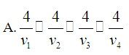
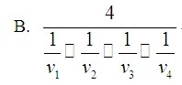
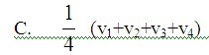
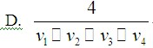

56. 3颗气象卫星与地心距离相等，并可同时覆盖全球地表，现假设地球半径为R，则3颗卫星距地球最短距离为：
A. R B. 2R C. R D. R
57. 用直线切割一个有限平面，后一条直线与此前每条直线都要产生新的交点，第1条直线将平面分成2块，第2条直线将平面分成4块。第3条直线将平面分成7块，按此规律将平面分为22块需：
A. 7条直线 B. 8条直线
C. 9条直线 D. 6条直线
58. 某停车场按以下办法收取停车费：每小时收5元，不足4小时按5元收，每晚超过零时加收5元并且每天上午8点重新开始计时，某天下午15小时小王将车停入该停车场，取车时缴纳停车费65元，小王停车时间t的为：

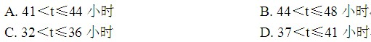

59. A、B两地直线距离40千米，汽车P与两地直线距离和等于60千米。则以下判断正确的是：
A. 如果A、B、P不在同一条直线上，汽车所在位置有3个，可位于A、B两地之间或A、B两地外侧
B. 如果A、B、P不在同一条直线上，汽车的位置有无穷多个
C. 如果A、B、P位于同一条直线上，汽车拉于A、B两地之间或两地外侧
D. 如果A、B、P位于同一条直线上，汽车位于A、B两地外侧，且汽车到A的距离为20千米
60. 从3双完全相同的鞋中，随机抽取一双鞋的概率是：

61. 某公司三名销售人员2011年的销售业绩如下：甲的销售额是乙和丙销售额的1.5倍，甲和乙的销售是丙的销售额的5倍，已知乙的销售额是56万元，问甲的销售额是：( )
A. 140万元 B. 144万元 C. 98万元 D. 112万元
62. 某网店以高于进价10%的定价销售T恤，在售出2/3后，以定价的8折将余下的T恤全部售出，该网店预计盈利为成本的：
A. 3.2% B. 不赚也不亏 C. 1.6% D. 2.7%
63. 小王周末组织朋友自助游，费用均摊，结帐时，如果每人付450元，则多出100元;如果小王的朋友每人付430元，小王自己要多付60元才刚好，这次活动人均费用是：
A. 437.5元 B. 438.0元 C. 432.5元 D. 435.0元
64. 甲工人每小时可加工A零件3个或B零件6个，乙工人每小时可加工A零件2个或B零件7个。甲、乙两工人一天8小时共加工零件59个，甲、乙加工A零件分别用时为x小时、y小时，且x、y皆为整数，两名工人一天加工的零件总数相差：
A. 6个 B. 7个 C. 4个 D. 5个
65. 一项工程，甲一人做完需30天，甲、乙合作完成需18天，乙、丙合作完成需15天，甲、乙、丙三人共同完成该工程需：
A. 10天 B. 12天 C. 8天 D. 9天

第四部分 判断推理
一、图形推理。请按每道题的答题要求作答。
请开始答题：
66.从所给四个选项中，选择最合适的一个填入问号处，使之呈现一定的规律性：

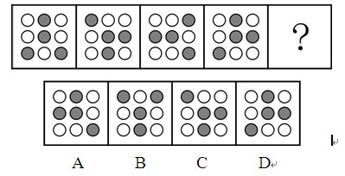

67.从所给四个选项中，选择最合适的一个填入问号处，使之呈现一定的规律性：

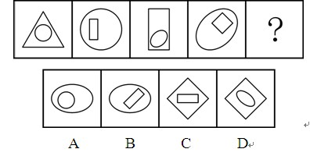

68.从所给四个选项中，选择最合适的一个填入问号处，使之呈现一定的规律性：

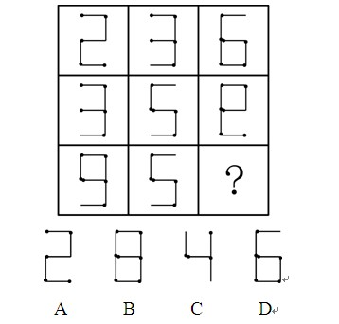

69.从所给四个选项中，选择最合适的一个填入问号处，使之呈现一定的规律性：

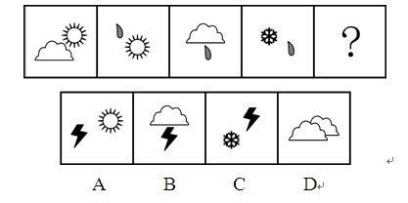

70.左边给定的是纸盒的外表面，下面哪一项是由它折叠而成：

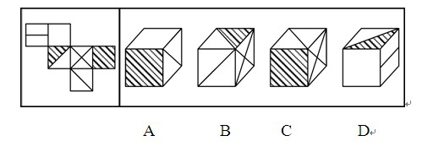

二、定义判断
71. 社会自组织就是指自发成立，自主发展、自行动作，具有一定规模的，以民间组织形式存在，逐步从无序走向有序的社会组织。
根据上述定义，下列选项不属于社会自组织的是：()
A. 某市软件企业定期组织企业家联谊，进行业务交流
B. 一群学生通过QQ群认识，每周末一起参加敬老活动
C. 每周六晚上，某市政公园广场上都有年轻人在跳街舞
D. 一群年轻人建立动物收容所，收养各种被遗弃的宠物
72. 想象是指在原有经验的基础上创造新形象的思维活动。按照想象是否受意志控制，可分为随意想象和不随意想象。不随意想象的特点是把各种印象和信息离奇、突然、有时是无意义地组合在一起。随意想象是把各种印象和信息自觉控制、有目的、经过意志的努力呈现出需要的场景。根据上述定义，下列选项属于随意想象的是：()
A. 小李昨天晚上睡觉时，梦到了儿时一起嬉戏的伙伴
B. 张三接到录取通知，想到自己实现了目标，很兴奋
C. 小王面对设计图，憧憬着公司新大楼竣工后的样子
D. 小陈的父亲看着照片回忆起当年上山下乡对的场景
73. 代币管理制就是用某种东西或标记来替代实物或权利，当期望行为出现时即给予一定数量的“标记”加以强化，期望行为坚持一段时间后再将“标记”按事前编制的激励系统转换成物质奖励。
根据上述定义，下列选项不属于代币管理制的是：()
A. 幼儿园老师经常用小星星贴纸来鼓励表现好的孩子
B. 某企业按员工每月接受表扬的次数，确定当月奖金
C. 游戏规定优胜者可获得奖券，积累奖券可换取奖品
D. 顾客在商场购物获得积分，年底用积分兑换打折卡
74. 虚拟人力资源管理是指以合作关系为基础，充分利用现代信息网络技术，帮助企业获取、发展和筹划智力和劳力资本的一种人力资源管理办法，它可以满足企业管理虚拟化发展的要求，将大量的人力资源管理活动外部化或由员工实现自主管理，企业从而可以将王要精力放在核心人力资源管理万面，提高人力资源管理效率。
根据上述定义，下列选项不属于虚拟人力资源管理的是：()
A. 某企业通过猎头公司物色到一位产品研发专家
B. 某集团将其全部广告交由同一家广告公司设计
C. 小李和同事都被公司派到某职业学校培训半年
D. 某公司委托劳动派遣公司负责分发员工的薪酬
75. 相符行为是指个人的行为与他人的行为和意志相符合、一致或相似的现象。相符行为通常包括三种情况：第一，人们出于适应社会生活环境的需要而遵守共同的社会规范，产生相似行为，以便使社会生活能正常进行;第二，相似的文化背景和社会化过程促使人们产生相似的行为，第三，人际交往中双方心理的相互影响，也导致相符行为。根据上述定义，下列选项不属于相符行为的是()
A. 某高校毕业生大多愿意到大型国有企业工作
B. 双胞胎失散多年，但见面时仍可以一眼认出
C.两辆汽车在闹市区刮擦，路上行人驻足围观
D. 某设计院建筑师设计的作品都有相似的风格
76. 水平一体化物流是指同一行业的多个企业，通过共同利用物流渠道，获得规模经济效益、提高物流效率。水平一体化物流须具备物流需求和物流供应的信息平台，要有大量企业参与并存在较多的商品量。根据上述定义，下列选项属于水平一体化物流的是：()
A. 某家具厂要求原材料供应商和产品销售商使用同一家物流公司
B. 某市屠宰企业将猪、牛肉混放入冷藏车并送往一百多家零售店
C. 电子城百家商店签订协议，指定其中一家承担电子城送货业务
D. 某百货公司设立物流中心，统筹安排全公司各类货物发送工作
77. 网络暴力是行为主体的网络行为对当事人造成实质性伤害的网络失范现象。
根据上述定义，下列选项属于网络暴力的是：()
A. 某非法传销团伙借助网络发展下线
B. 某足球俱乐部球迷建立网站，要求主教练下课
C. 某艺人喜欢在微博上爆料，提高自己微博的访问量
D. 某选秀选手隐私在网上被曝光后，宣布放弃晋级机会
78. 行政代履行是指行政机关依法作出要求当事人履行排除妨碍、恢复原状等义务的行政决定，当事人逾期不履行，经催告仍不履行，其后果已经或者将危害交通安全、造成环境污染或者破坏自然资源的，行政机关可以代履行，或者委托没有利害关系的第三人代履行。根据上述定义，下列选项符合行政代履行规定的是：()
A. 某企业违规倾倒废渣造成水污染，因其不具备治理能力，当地环保局指定另一企业代为治理
B. 安监局要求矿山企业配发防尘口罩，经催告，对拒不执行的企业，由安监局代为购买、配发
C. 某工厂因噪声污染被环保局处以罚款，经催告，厂方拒不缴纳罚款，环保局遂申请法院强制执行
D. 某店设置的广告牌影响行车安全，城管部门催告该店限期拆除，逾期未果，城管部门遂代为拆除
79.公民的基本权利可分为积极权利和消极权利。积极权利是指通过国家积极介入保障公民在社会经济生活领域的权利，是要求国家积极作为的权利。消极权利即自由权，是要求排除国家妨害、国家相应不作为的权利。
根据上述定义，下列选项属于积极权利范畴的是()。
A. 董事长不得借助权力剥夺股东的股权
B. 国家为满足低收入者需要建设保障房
C. 盲、聋、哑人员应依法列入选民名单
D. 每一位公民都有不受非法逮捕的权利
80.企业社会响应是指企业受社会伦理道德标准的引导满足社会某种普遍需要。
根据上述定义，下列选项不属于企业社会响应的是()。
A. 某工厂发生污染事故，周边企业出资垫付事故赔偿金
B. 工程队在工地周围铺设防尘网，减少粉尘造成的污染
C. 某企业捐赠3亿股企业股票给慈善组织设立专项基金
D. 某公司按照《残疾人保障法》的规定安排残疾人就业
三、类比推理
81. ()对于轿车相当于牡丹对于()
A. 吉普∶雪花 B. 卡车∶菊花
C. 动车∶梅花 D. 轮船∶浪花
82. 理想对于()相当于()对于钻研
A. 梦想∶学习 B. 书籍∶欲望
C. 志向∶探索 D. 年龄∶路程
83. ()对于动物相当于()对于星座
A. 理智∶幸运 B. 凶猛∶星星
C. 可爱∶神秘 D. 珍稀∶温馨
84. 温腹经伦对于()相当于()对于震撼
A. 才能∶精彩绝伦 B. 才华∶触目惊心
C. 才干∶美轮美奂 D. 才学∶绚丽多彩
85. 葡萄酒∶名酒∶酒精
A. 火箭炮∶火箭∶战斗力 B. 敞篷车∶跑车∶发动机
C. 宇航员∶人员∶驾驶员 D. 玫瑰花∶鲜花∶牡丹花
86. 社交∶微博∶即时性
A. 医院∶消毒∶安全性 B. 曲艺∶评书∶娱乐性
C. 司机∶驾驶∶可靠性 D. 新闻∶评论∶客观性
87. 战士∶坦克∶武器装备
A. 记者∶相机∶镜头 B. 农民∶镰刀∶农具
C. 矿工∶矿灯∶照明 D. 商人∶计算∶资产
88. 后果∶结果∶成果
A. 信心∶信念∶信仰 B. 妄想∶遐想∶理想
C. 反动∶反对∶反思 D. 思维∶思想∶思绪
89. 得陇望蜀∶狼子野心
A. 沐猴而冠∶狐假虎威 B. 指桑骂槐∶趾高气扬
C. 坐井观天∶鼠目寸光 D. 投桃报李∶指雁为羹
90. 食物∶食品
A. 拘泥∶拘谨 B. 达到∶到达
C. 发挥∶发扬 D. 矿产∶矿石
四、演绎推理
91.据英国《每日邮报》报道，日本富士摄影胶片公司将利用所掌握的胶片技术创新护肤产品，进军美容业，感光乳剂中的胶原蛋白可以防止胶片被氧化，与利用胶原蛋白保护皮肤免受紫外线伤害有着异曲同工之妙。一些忠实于富士品牌的消费者认为这对于爱美人士来说是一个好消息。
消费者得出上述结论隐含的假设是( )。
A. 含有胶原蛋白的护肤品在亚洲欧洲等地区广受消费者欢迎
B.富士公司具备了生产含有胶原蛋白护肤品的巨大生产能力
C.科学家们已经从富士公司的护肤产品中发现了抗氧化物
D.护肤产品能利用富士公司生产胶卷使用的科研成果和工艺
92.某市以生产加工“工艺品”出口到欧盟国家著称。去年以来，受到欧洲债务危机影响，该市对欧盟工艺品出口锐减。鉴于市场的变化，作为该市最大的工艺品生产企业A公司，必须在以后两年的时间里提高5%的生产率，否则它就会破产。根据该市外经贸局的研究，A公司按照目前的生产状况和经管结构，如果能提高5%的生产率，就能增加10%的生产利润。
如果上述陈述为真，以下选项必然为真的是( )。
A.如果A公司不能达到提高10%利润的目标，它就会破产
B.A公司的生产率两年内必须提高10%，否则它就会破产
C.只要经济形势好转，A公司不提高生产率，也不会破产
D.A公司生产状况和经管结构两年不变，利润才能提高10%
93.近年来，我国城乡儿童学前教育事业发展取得了长足的进步，但是农村学前儿童“入园难”的问题仍然没有得到彻底的解决，解决儿童“入园难”的问题，不能够依靠大量使用校车来接送儿童，“合理布局，就近入园”才是确保儿童安全，解决入园难的根本。
如果以上各项为真，最能支持上述论证的是( )。
A.国家财政每年对农村学前教育的投入占国民教育投入的比例不断加大
B.按照国际安全标准采购的校车维护费用高，部分地区幼儿因无法承担
C.每个乡镇应规划建设一所公办幼儿园，大村独立办园，小村联合办园
D.国家招收幼儿教师免费培养定向分配，毕业后回到当地从事学前教育
94.小王、小张、小李、小顾四位舍友预测某次考试的结果。
小王：我想这次大家都能过吧!
小张：怎么可能?你没看见我乌云密布吗?
小李：小顾肯定是没问题的。
小顾：拜托!要是我没问题，大家就都没问题。
成绩公布后，证明四人中只有一个人的说法是错误的。说法错误的是：
A.小王 B.小张
C.小李 D.小顾
95.有专家认为，全球经济正缓慢复苏，其主要证据是，美国的经济表现超出预期，在就业和住房方面都有不错的表现;欧洲央行启动了融资运作计划，用比较低的利率贷款，为更多的企业以及中小企业进行融资;全球整个大宗商品市场树立了足够的信心。因此，这都是非常好的迹象。
如果以下各项为真，最有可能成为上述论证前提的是( )。
A.专家先前对美国经济表示不乐观
B.欧洲央行原有利率交稿，银根紧
C.非欧美国家的经济状况保持稳定
D.全球大宗商品交易缺乏信心支持
96.德国和瑞士的专家经过研究得出一个有趣的结论：餐具颜色能直接影响食欲，红色餐具可降低人们40%的食欲，在人们的传统观念中，红色是极具攻击性的色彩，用红色餐具盛放食物往往会让人难以下咽，因为在潜意识中人们会给自己发出不能吃红色餐具中食物的心理暗示，从而令食欲下降。
如果以下各项为真，最能质疑上述论断的是：
A.快餐巨头常在大堂中使用大片鲜亮的红色图案，并没有影响快餐销量
B.红色易使人产生紧张感，暴饮暴食是人在精神紧张时放松自己的一种方式
C.试验表明，使用红色水杯者比使用蓝色水杯者平均饮水量要减少44%
D.红色预示着不安和担忧，人们看到红色餐具会本能地担心食物有危险
97.超级笔记本市场中有一个非常有竞争力的新生力量，2011年销量只占移动计算机市场销量的20%，低于预期的30%，有供应商表示，超级本之所以遭遇销售低迷很大程度上是因为欧洲市场对超级本需求过小，调查显示，欧洲消费者普遍青睐15英寸及以上尺寸的笔记本电脑，有数据显示，目前欧洲售出的移动计算机中有40%~45%都是15英寸的机型，而超级本根本就没有这样的尺寸。
供应商得出上述结论的前提假设是：
A.生产前厂家未考虑欧洲消费者的使用习惯
B.超级本应该设计生产15英寸级别的产品
C.欧洲消费者的消费习惯与其他地区相类似
D.欧洲市场在全球笔记本市场中占较大比例
98.有经济学者不赞成政府对低收入人群的直接救助，主张政府对大企业家和富人采取优惠的财政和税收政策，认为大企业家和富人的投资与消费活动会促进经济发展，增加穷人的就业机会，将财富从社会上层传递到社会底层。
如果以下各项为真，最能削弱上述理论的观点是：
A.政府对大企业家和富人采取优惠的财政和税收政策，导致因贫富差距拉大而引发不确定的社会矛盾
B.打破收入分配方面的平均主义，鼓励一部分人先富起来，但具体实施这一政策存在不可预见的风险
C.高收入者的消费需求达到饱和后，人的“自私性”将抑制投资需求，社会投资规模也不再继续增长
D.政府的财政和税收政策应该优惠穷人，提高穷人购买力同样会增加有效消费需求促使经济持续发展
99.部分英国医生宣称，他们开始对苹果IPAD用户类似重复性劳损的病症进行治疗，这类被戏称为“i伤害”的病症，主要表现为用户的手和点击、触摸屏幕的手指出现各种各样的病痛。专家推测：大多数IPAD用户左手拿着平板电脑以保持其稳定，右手食指点击屏幕发送邮件或生成文件。这使得他们有患上诸如重复性劳损、腕管综合症以及其他肌腱伤害的风险。
如果以下各项为真，最能支持上述专家推测的是：
A.使用IPAD的用户患上此类病症的概率比较高
B.使用其他品牌平板电脑的用户出现了类似病症
C.未普及IPAD的地区此类病症出现的比率极少
D.使用台式机的用户患上此类病症的概率比较低
100.法国总统萨科奇正式宣布竞选连任，打出了“强盛法国”的竞选口号，承诺带领法国走出经济危机。巴黎街头萨科奇竞选广告上写着：“只有强盛的法国才能保护你的家庭。”
根据此竞选口号的推理方式，下列选项为真的是：
A.虚弱的法国保护不了你的家庭
B.强盛的法国可以保护你的家庭
C.法国虚弱是因为没有保护家庭
D.家庭得到保护，法国就能强盛
第五部分资料分析
(共20题，参考时限20分钟)
所给出的图、表、文字或综合性资料均有若干个问题要你回答。你应根据资料提供的信息进行分析、比较、计算和判断处理。
请开始答题：
一、根据所给文字资料回答101—105题。
某市证券行业主要经济数据

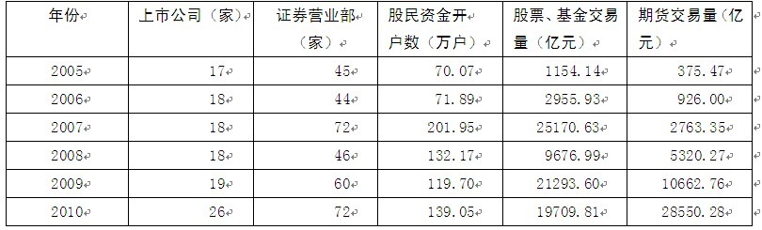

某市保险行业主要经济数据

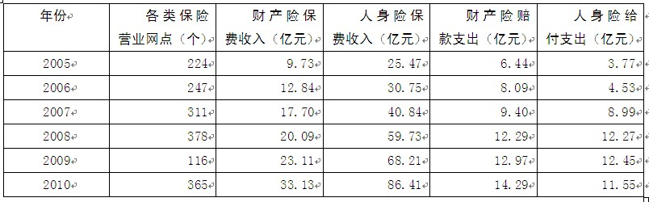

101.到2010年末，股民资金开户数比2005年末增长了大约( )。
A. 90% B. 98%
C. 100% D. 101%
102.2005—2010年股票、基金交易量同比增长的年份共有几个?( )
A. 1个 B. 2个
C. 3个 D. 4个
103.2005—2010年股票、基金交易的户均交易量最大的是哪个年份?( )
A. 2007 B. 2008
C. 2009 D. 2010
104.2005—2010年财产险每年赔款支出与保费收入之比大约在什么范围内?( )
A. 10%—25% B. 20%—50%
C. 40%—70% D. 60%—90%
105.能够从上述资料中推出的是( )。
A. 每年获得的人身险保费收入约为财产险保费收入的2—3倍，因此获得人身险给付的人数比获得财产险赔款的人数更多
B. 2008年出现股票、基金交易量同比下降约为60%，而期货交易量同比增长约为90%
C. 2005—2010年，2010年的财产保费收入和人身保险费收入增长最快，2008年的财产险赔款支出最接近人身险给付支出
D. 2005—2010年，该市的证券营业部数量逐年增加，2010年末比2005年末增加了27家
二、阅读以下资料，回答106—110题。
2011年某省接待过夜游客总量再次实现突破，达到3001.34万人次，同比增长16.0%，实现旅游收入324.04亿元，同比增长25.8%。12月份宾馆平均开房率为74.02%。同比增长0.06%;全年累计宾馆平均开房率为62.37%。同比增长2.0%。
该省2011年12月及全年接待过夜旅客人数

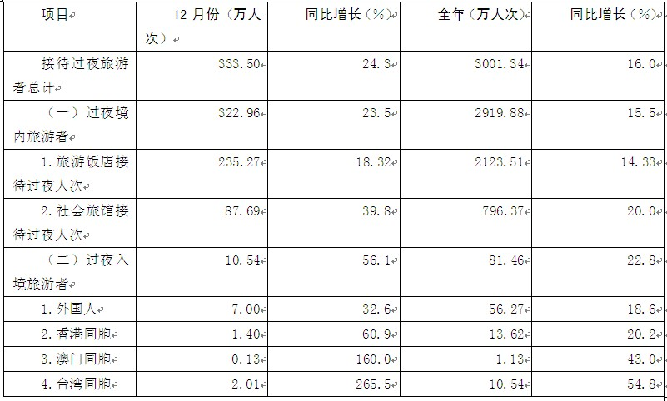

该省2011年12月及全年接待过夜游客的旅游收入情况

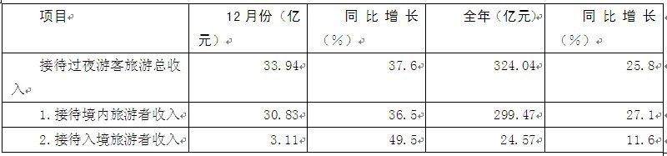

106.2010年该省接待过夜游客的旅游总收入约为( )。
A. 25亿元 B. 258亿元
C. 298亿元 D. 408亿元
107.下列2011年1—11月该省旅游统计数据中，同比增长速度大于全年的是( )。
A. 接待过夜境内旅游者收入 B. 宾馆平均开房率
C. 旅游饭店接待过夜的境内游客人数 D. 接待过夜入境旅游者人数
108.2011年12月该省入境外国旅游者占全年入境外国旅游者的比重，较上年约增加( )。
A. 1.3% B. 14.2%
C. 25.6% D. 32.6%
109.2011年12月该省接待过夜游客中，境外游客每人的平均消费约为境内游客的()。
A. 1倍 B. 2倍
C. 3倍 D. 4倍
110.能够从上述资料中推出的是( )。
A. 2011年该省旅游饭店接待过夜游客人次超过社会旅馆的3倍
B. 2010年12月该省过夜入境游客中台湾同胞人次多于香港同胞
C. 2011年12月台湾同胞到该省过旅游人次高于前11个月的平均值
D. 2011年到该省消费的游客中，境外游客消费增长速度高于境内游客
三、阅读以下资料，回答111—115题。
2011年我国全年货物进出口总额36421亿美元，比上年增长22.5%。其中，出口18986亿美元，增长20.3%;进口中17435亿美元，增长24.9%。进出口差额(出口值与进口值差额的绝对值)1551亿美元，比上年减少265亿美元。

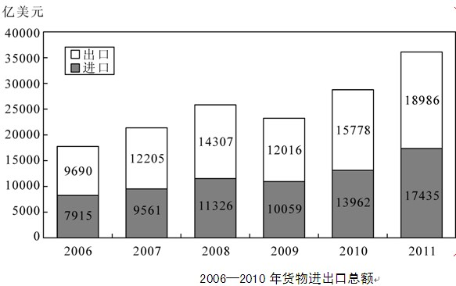

2011年对主要国家和地区进出口额及其增长速度

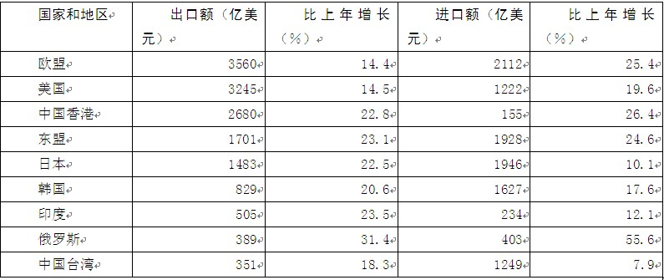

111.2010年我国全年货物进出口差额为多少亿美元?()
A. 265B. 1286
C. 1551D. 1816
112.2007—2011年我国全年货物出口额与上一年相比增长超过30%的年份有几个?()
A. 1个B. 2个
C. 3个D. 4个
113.下列最能体现2011年我国对欧盟出口额占全年出口额比重的图例是()。

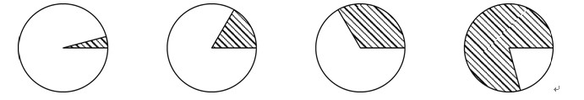

114.表中所列举的国家和地区中，2011年我国货物进出口贸易差额最大的是()。
A. 欧盟B. 中国香港
C. 美国D. 中国台湾
115.能够从上述资料中推出的是()。
A. 与上一年相比，2011年我国全年货物出口额占进出口总额的比重上升
B. 2006—2011年我国货物进出口总额逐年增加
C. 2011年我国对俄罗斯进口增长金额低于我国对韩国进口增长金额
D. 2011年大陆对中国台湾贸易总额与上一年相比增长18%
四、阅读以下资料，回答116—120题。
2006年至2011年全年我国农村居民人均纯收入分别为3587元、4140元、4761元、5153元、5919元、6977元;城镇居民人均可支配收入分别为11759元、13786元、15781元、17175元、19109元、21810元。
2000年至2011年全年我国粮食产量分别为49804万吨、50160万吨、52871万吨、53082万吨、54648万吨、57121万吨。
与2010年相比，2011年全年粮食种植面积11057万公顷，增加70万公顷;棉花种植面积304万公顷，增加19万公顷，油料种植面积1379万公顷，减少10万公顷;糖料种植面积195万公顷，增加4万公顷;棉花产量660万吨，增产10.7%;油料产量3279万吨，增产1.5%：糖料产量12820万吨，增产4 3%;肉类总产量7957万吨，增长0.4%，其中，猪肉产量5053万吨，下降0.4%;养殖水产品产量4026万吨，增长5.2%;捕捞水产品产量1574万吨，增长1 9%。
2011年末全国参加城镇基本医疗保险的人数47291万人，增加4028万人。其中，参加城镇职工基本医疗保险人数25226万人，参加城镇居民基本医疗保险22065万人。截至9月底，2646个县(市、区)开展了新型农村合作医疗工作，新型农村合作医疗参合率97.5%;新型农村合作医疗基金支出总额为1114亿元，受益8 4亿人次。
116.2011年我国城镇居民人均可支配收入比2008年大约增加了()。
A. 18%B. 38%
C. 58%D. 85%
117.2010年，我国水产品产量大约达到多少万吨?()
A. 1500B. 3800
C. 5000D. 5300
118.2010—2011年，下列哪项年增长速度最快?()
A. 农村居民人均纯收入B. 粮食种植面积
C. 棉花产量D. 粮食产量
119. 2010年，我国猪肉产量占肉类总产量的比重约为()。
A. 43%B. 53%
C. 64%D. 84%
120.根据上述资料，下列说法错误的是()。
A. 2011年末，我国参加城镇居民基本医疗保险人数约占参加城镇基本医疗保险人数的46.7%
B. 2011年棉花、油料、糖料的总种植面积比上年增加约13万公顷
C. 2011年前三个季度，开展了新型农村合作医疗工作的县(市、区)中，人均基金支出大约为130元
D. 2006年至2011年，我国城镇居民人均可支配收入增长比农村居民人均纯收入增长慢

